**Дата:** 28.04.22

**Клас:** 3 – Б

**Предмет:** фізична культура

**Вчитель:** Лисенко О. Б.

**Тема: Організовуючі вправи, ЗРВ . Різновиди ходьби та бігу. Вправи з**

**малим м’ячем: метання малого м’яча «із-за спини через плече», на дальність із місця. Рухлива гра «Мисливці і качки».**

**Хід уроку**

***Під час дистанційного навчання дуже не хочеться вставати з ліжка, особливо дітям. Для того, щоб ранок розпочинався з користю, рекомендуємо зайнятись разом зарядкою. І корисно і приємно. У сьогоднішніх відео діти виконають ряд фізичних вправ, які легко виконувати вдома. Ніяке обладнання чи спортзал не потрібно!***

**1.** **Пригадайте правила техніки безпеки під час занять фізкультурою:**

<https://www.youtube.com/watch?v=Gl04yaXfpLo>

**2. Організовуючі вправи, ЗРВ.**

- ***Виконай комплекс вправ за посиланням:***

<https://www.youtube.com/watch?v=DeKliLsY1kc&amp;t=39s>

**3. Різновиди ходьби.**

- ***ходьба звичайна (20 с);***

***- ходьба на носках, руки вгору (15 с);***

***- ходьба на п’ятах, руки за голову (15с);***

***- ходьба «як чапля», високо піднімаючи коліна, руки в сторони (15 с);***

***- ходьба звичайна (10 с).***

**4. Різновиди бігу.**

• ***біг приставними кроками правим та лівим плечем уперед (20 с).***

***• біг у середньому темпі (1 хв).***

<https://www.youtube.com/watch?v=zFc_K9EPvws>

**5. Вправи з малим м’ячем: метання малого м’яча «із-за спини через плече», на дальність із місця.**

***Техніка метання малого м’яча на дальність з розбігу***

Легкоатлети метають різні снаряди: **спис, диск, молот.**

Ознайомлення з цим видом легкоатлетичних вправ варто розпочинати з **метання малого м’яча способом «із-за спини через плече».**

Стань обличчям до напрямку метання, ліва нога попереду на повній ступні, а права на крок позаду на носку.(Якщо ти метаєш лівою рукою, то навпаки). Руку з м’ячем, зігнуту у лікті, тримай попереду на рівні голови. З цього положення ту ногу, що позаду, опусти на всюступню і зігни в коліні (носок поверни). Руку з м’ячем відведи назад, тулуб поверни та нахили. Другу руку, без напруження, направ у ціль. Відчуй себе «Натягнутим

луком», швидко випрямляйся і повертай тулуб в напрямі метання. Водночас рукою з м’ячем роби хльосткий кидок над плечем уперед і вгору. М’яч спрямовуй під кутом 45 градусів. Щоб зберегти рівновагу зроби стрибок вперед з однієї ноги на другу.

**Збільшити довжину польоту м’яча допомагає розбіг.**

***На дальність польоту м’яча впливають:***

Ø Початкова швидкість вильоту м’яча.

Ø Кут вильоту.

Ø Висота точки, в якій м’яч залишає руку.

<https://www.youtube.com/watch?v=LEt1BDzsz0k>

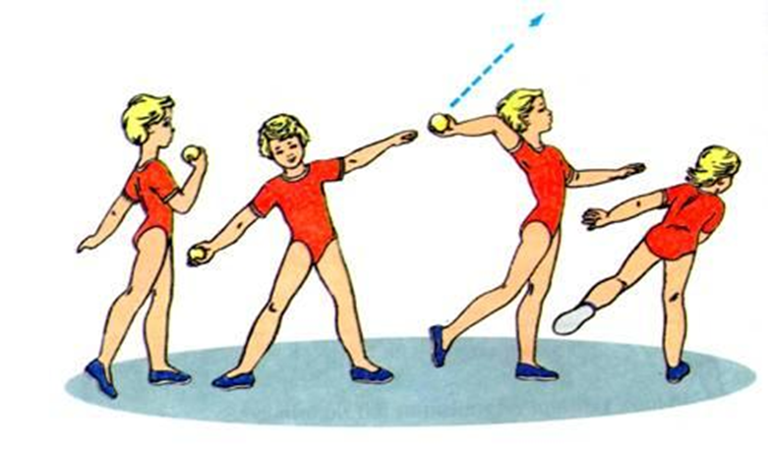

**6. Танцювальна руханка.**

**-** ***Спробуй виконати танцювальну руханку за посиланням***

<https://www.youtube.com/watch?v=GO9xRYPWgN4>